Қазақ тілі пәні бойынша 3-сынып оқушысының өзіндік жұмысының жоспары
IV тоқсан
Оқулық: Қазақ тілі: Балапан: 3-сынып. 2- бөлім / Ф. Ш. Оразбаева, Ж. Т. Дәулетбекова, Р. С. Рахметова, А. Қ. Рауандина, Л. С. Нұрмұханова- Алматы : Көкжиек-Горизонт, 2018
Бөлім нөмірі: 7 Сабақтың нөмірі: 7
Сабақтың тақырыбы: Мейірімді өзен (ертегінің жалғасы)
Мақсаты: Бұл сабақта оқушылар өзенді ластамау керектігін түсінеді.
Сөздік

ағып кетеді – вытекает
беті – поверхность
қатады – замерзает
мұз – лёд

1-тапсырма. Мәтінді түсініп оқы.
Өзен адамдарға ренжиді. Ол суық жерге ағып кетеді. Өзеннің беті қатады.Мұз болады. Адамдар Өзенге келеді:
– Өзен, бізді кешір. Ренжімеші! — дейді.
Қоқысты тазалайды. Мейірімді Өзен кешіреді.

2-тапсырма. Суретті сөзбен жазып, сөйлемді толықтыр.

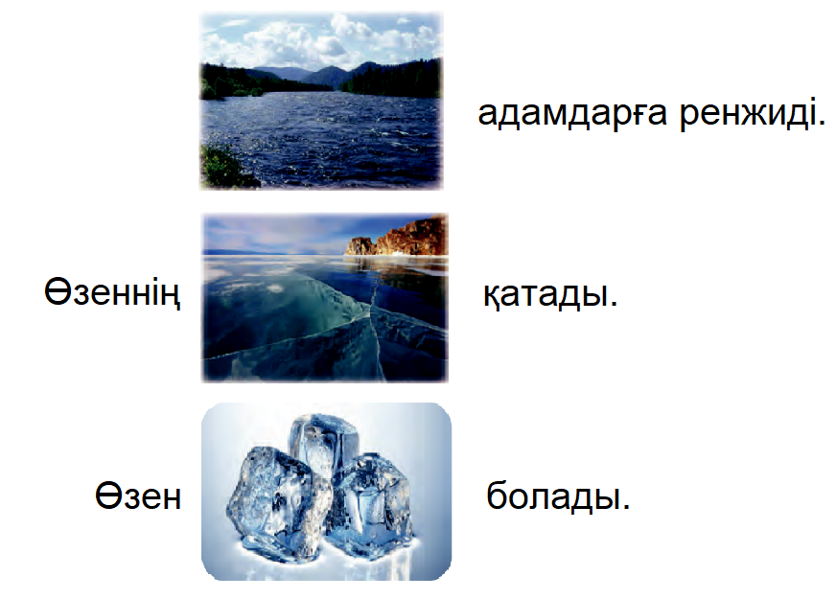

Тапсырмалар оқулықтың 84 – 86-беттерінде

